

NOTAS A LOS

ESTADOS FINANCIEROS

ENERO JUNIO

2024

NOTAS A LOS ESTADOS FINANCIEROS
AL 30 DE JUNIO DEL 2024

- Entidad

Dirección General Bienes Nacionales, con domicilio principal en la c/ Pedro Henríquez Ureña Pedro A. Lluberes, Gazcue, Santo Domingo, D. N. Creado por la Ley No.1832 del 23 de noviembre de 1978, Es atribución fundamental del Director Deneral de Bienes Nacionales, levantar y mantener al día el Catastro de la propiedad inmobiliaria del Estado y el de sus organismos autónomos. En consecuencia, anotara con exactitud en los libros destinados al registro de dichos inmuebles, todas las operaciones que se realicen con las propiedades inmobiliarias del Estado y las de sus organismos autónomos.
La Dirección General de Bienes Nacionales es una de las más importantes dependencias del Estado. Llamada a resguardar y contabilizar celosamente los bienes de la nación, debe cumplir como un sacerdocio la tan inmensa responsabilidad que la ley misma le ha conferido.

La hoy Dirección General de Bienes Nacionales, fue creada bajo la ley No. 1832 del 8 de Noviembre de 1948, como una dependencia de la entonces Secretaría de Estado del Tesoro y Crédito Público (actualmente Ministerio de Hacienda), con el nombre de Dirección General de Bienes Nacionales.
La entonces DGBN tendría como atribuciones, llevar y mantener al día el catastro de los Bienes inmuebles del Estado Dominicano y de los bienes que pertenezcan al patrimonio de los organismos autónomos del mismo, función sustancial que se mantiene hasta la fecha.
La Ley No.242 del 24 de junio de 1950, cambió la denominación de Dirección General de Bienes Nacionales, por la de Administración General de Bienes Nacionales y vuelve a recobrar el nombre de Dirección General de Bienes Nacionales, a partir de la Resolución No. 383-11 la cual aprueba la nueva estructura organizativa.
El 18 de enero del año 2001, el Poder Ejecutivo dictó el decreto número 93-01, el cual dispone la implementación de un Plan Nacional de Titulación de Tierras del Estado Dominicano y crea una unidad ejecutora, adscrita a la Administración General de Bienes Nacionales, para dirigir dicho plan.

NOTAS A LOS ESTADOS FINANCIEROS
AL 30 DE JUNIO DEL 2024

Misión
“Salvaguardar las propiedades del Estado, haciendo posible el uso adecuado y efectivo de sus bienes, teniendo como norte el desarrollo real de la sociedad dominicana”.

Visión
“Ser una institución gubernamental sólida, que sirva con honestidad y entrega a los cliente/ciudadanos en la administración de los bienes de todos, aportando al desarrollo y progreso del país”.
Valores
Honestidad
Compromiso
Solidaridad
Servicio desinteresado
Calidad
Visión de Progreso
Comunicación efectiva

Objetivos Institucionales
Velar por el registro e inventario de todos los bienes propiedad del Estado y la administración de los mismos, así como resolver todos los asuntos que en materia legal se presenten al respecto; recibir, estudiar, y tramitar las solicitudes de viviendas y terrenos por parte de los ciudadanos.

NOTAS A LOS ESTADOS FINANCIEROS
AL 30 DE JUNIO DEL 2024

- Base de preparación de los Estados Financieros

La formulación de los Estados Financieros, de los cuales forman parte las presentes Notas, están elaborados de conformidad con la ley 126-01, su Reglamento de Aplicación, las Normas de Contabilidad Aplicables al Sector Público, emitidas por la Dirección General de Contabilidad Gubernamental (DIGECOG) para el año 2017, al igual que las Normas Internacionales de Contabilidad para el Sector Público (NICSP).

2.1 Reconocimiento de Ingresos

Entre las actividades económicas que originan el ingreso se encuentran: las ventas condicionales, alquileres o arrendamientos, ventas de parcela, apartamento y terrenos, INVI 10% al momento del cobro y un 5% del cobro general anual, solicitud de terreno, certificaciones, otros ingresos, inscripción de subasta, arca de Noé, Certificación de Inscripción a subasta.

2.2 Reconocimiento de los gastos

Las operaciones relacionadas con los gastos son registradas utilizando el método de lo devengado.

- Moneda funcional y de presentación

Los valores presentados en los Estados Financieros están expresados en pesos dominicanos (RD$). Todas las partidas en otras monedas deben ser convertidas a Pesos Dominicanos utilizando para ello la tasa vigente del Banco Central de la República Dominicana y el Banco de Reservas a la fecha de las transacciones, de conformidad con las Normas Internacionales de la Información Financiera (NIIFs).

NOTAS A LOS ESTADOS FINANCIEROS
AL 30 DE JUNIO DEL 2024

- Uso de estimados y juicios

Todo bien mueble e inmueble de la Dirección General de Bienes Nacionales son debidamente registrados a su nombre y tienen la correspondiente póliza de seguros para garantizar en cualquier circunstancia su recuperación, asimismo son inventariados físicamente por lo menos una vez al año, sin que los mismos puedan ser usufructuados o utilizados en actividades ajenas a las que corresponden a la institución.

La depreciación se aplica conforme a las NICSP y a las Normas de Contabilidad para el sector Público, establecidas por la DIGECOG, las que establecen el método de depreciación de la Línea Recta, el cual producirá un cargo por amortización constante a lo largo de toda la vida del activo.

Los bienes muebles retirados temporalmente del servicio no son objeto de depreciación. Si la entidad comienza a utilizar nuevamente el activo debe continuar con su depreciación. Para el retiro definitivo se solicita el descargo a la Dirección General de Bienes Nacionales.

  - Prestaciones Laborales

Para el cumplimiento de los pagos por concepto de las prestaciones laborales a sus correspondientes empleados está sujeto a las disposiciones sobre Función Pública y las normativas que emita el Ministerio de Administración Pública (MAP), siendo los gastos de prestaciones reconocidos a partir del momento en que los mismos ocurren.

NOTAS A LOS ESTADOS FINANCIEROS
AL 30 DE JUNIO DEL 2024

  - Impuesto Sobre La Renta

La Dirección General de Bienes Nacionales está exenta del pago de Impuestos Sobre La Renta. Sin embargo, debe fungir como agente de retención de impuestos sobre los pagos a los funcionarios y empleados que se encuentren dentro de la escala de retenciones a asalariados, así como a los pagos realizados, a personas físicas y jurídicas por concepto de:
- 10% sobre las sumas pagadas o acreditadas en cuenta por concepto de alquiler o arrendamiento de cualquier tipo de bienes muebles o inmuebles, con carácter de pago a cuenta.
- 10% sobre los honorarios, comisiones y demás remuneraciones y pagos por la prestación de servicios en general provistos por personas físicas, no ejecutados en relación de dependencia, cuya provisión requiere la intervención directa del recurso humano, con carácter de pago a cuenta.
- 25% sobre premios o ganancias obtenidas de campañas promocionales o publicitarias o cualquier otro tipo de apuesta o sorteo no especificado, con carácter de pago definitivo.
- 5% sobre los pagos realizados por el Estado y sus dependencias, incluyendo las empresas estatales y los organismos descentralizados y autónomos, a personas físicas y jurídicas, por la adquisición de bienes y servicios en general, no ejecutados en relación de dependencia, con carácter de pago a cuenta.
- Efectivo y Equivalentes de Efectivo

Son considerados como efectivo y equivalentes de efectivo, todos los fondos mantenidos en caja chica y cuentas de bancos en moneda nacional.

- Cuentas por Cobrar
Las cuentas por cobrar se generan principalmente cuando los clientes adquieren un bien o solicitan de nuestros servicios y o hacen uso de nuestro bienes en forma de arrendamiento o alquileres, son registradas de acorde a lo establecido en las normativas emitidas por la DIGECOG.

- Cuentas por Pagar, Acumulaciones y Retenciones por Pagar

Son las obligaciones de pago que la dirección asume con los proveedores por conceptos de la adquisición de bienes y servicios a créditos, instituciones gubernamentales por retenciones de impuestos, personas físicas y otras obligaciones corrientes, las cuales son registradas tomando en consideración las normativas emitidas por la DIGECOG.

- Disponibilidades en caja y bancos
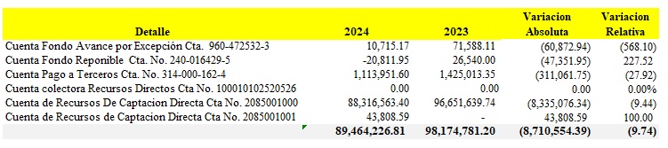
La composición del Efectivo y su equivalente, para el semestre enero a junio 2024 y el periodo fiscal al 31 de diciembre 2023, estuvo compuesto por las siguientes cuentas: Avance por Excepción, Fondo Reponible, Pagos a Terceros, Colectora de Recursos Directos y Recursos de Captación Directa. Para el semestre 2024 presentó un balance de RD$89,464,226.81 y en el año 2023, RD$98,174,781.20, con una disminución de (RD$ 8,710,554.39), lo que representa un (9.74%), a continuación se presenta el detalle de las partidas:

- Cuentas y Documentos por Cobrar a corto plazo y largo plazo
La composición de Cuentas y Documentos por Cobrar a Corto Plazo para el semestre enero a junio 2024 y el periodo fiscal al 31 de diciembre 2023, estuvo compuesto por la siguientes cuentas: Cuentas por Cobrar, Porción Corriente de las Cuentas por Cobrar, Porción Largo Plazo Cuenta por Cobrar, Cantidad estimada de Cuentas Incobrables y Cantidad Estimada de Cuentas por Cobrar. Para el semestre 2024 presentó un balance de RD$413,507,766.25 y en el año 2023 presentó un balance de RD$413,020,951.15 para un aumento de RD$ 486,815.10, lo que representa un 0.12%, a continuación se presenta el detalle de las partidas:
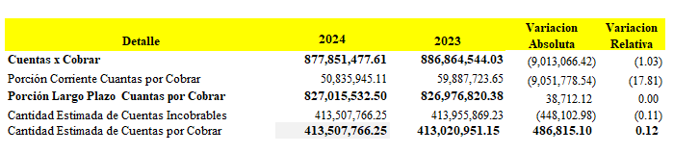

NOTAS A LOS ESTADOS FINANCIEROS
AL 30 DE JUNIO DEL 2024

10. Inventarios de Consumo
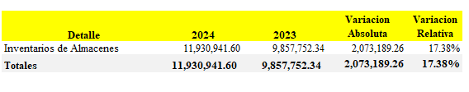
La composición del Inventario y Consumos para el semestre enero a junio 2024 y el periodo fiscal al 31 de diciembre 2023, estuvo compuesto por las siguientes cuentas: Almacén Principal, Almacén de Tecnología, Almacén de Mantenimiento, Almacén de Transportación y Almacén de Comisión Presidencial. Para el semestre 2024 presentó un balance de RD$11,930,941.60 y en el año 2023 presentó un balance de RD$9,857,752.34, con un incremento de RD$2,073,189.26, lo que representa un 17.38%, a continuación se presenta el detalle de las partidas:

- Gastos pagados por anticipados

La composición de Gastos por anticipado para el semestre enero a junio 2024 y el periodo fiscal al 31 de diciembre 2023, estuvo compuesto por las Pólizas de Seguros de Vehículos. Para el semestre 2024 presentó un balance de RD$748,643.42 y en el año 2023, RD$2,799,726.17, con una disminución de (RD$2,051,082.75) lo que representa un (27,397.33%), a continuación se presenta el detalle de las partidas:
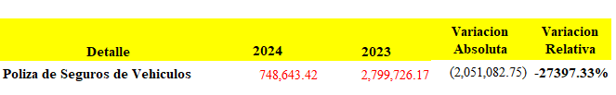
12 Bienes de Uso Netos
La composición de Bienes de Uso Neto para el semestre Enero-Junio 2024 y periodo fiscal 31 de diciembre 2023, estuvo compuesto por las siguiente cuenta: Propiedad Planta y Equipo neto, para el semestre 2024 presento un balance de RD$6,033,992.76, para el año 2023, RD$ 47,500,660.53, con una disminución de (RD$41,466,667.77), lo que representa un (687.22%) a continuación se presenta el detalle de las partidas:
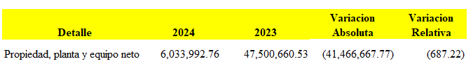
NOTAS A LOS ESTADOS FINANCIEROS
AL 30 DE JUNIO DEL 2024

13 Pasivos corrientes

13.1 Cuentas por pagar a corto plazo

La composición de las Cuentas por Pagar a corto plazo para el semestre Enero-Junio 2024 y periodo fiscal 31 de diciembre 2023, estuvo compuesto por las siguientes cuenta: Proveedores por Pagar a corto plazo, por lo que para el semestre 2024 presentó balance de RD$3,187,506.12 y para el año 2023, presentó balance de RD$43,885,585.87, para una disminución de (RD$40,698,079.75), lo que representa un (1,276.80%), a continuación se presenta el detalle de las partidas:
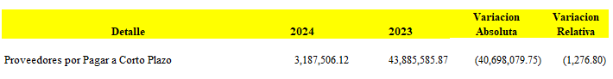

13.2 Retenciones y acumulaciones por Pagar

La composición de las Cuentas por Pagar a corto plazo para el semestre enero a junio 2024 y periodo fiscal 31 de diciembre 2023, estuvo compuesto por las siguientes cuentas: Prestaciones Laborales y Vacaciones, por lo que para el semestre 2024 presentó balance de RD$2,448,588.76 y para el año 2023, el balance de RD$7,937,646.34, para una disminución de (RD$5,489,057.58), lo que representa un (224.17%), a continuación se presenta el detalle de las partidas.
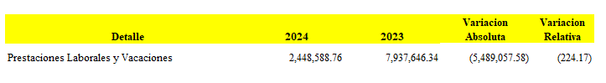

13.3 Otros pasivos corrientes
La composición de las Cuentas por Pagar a corto plazo para el semestre Enero-Junio 2024 y periodo fiscal 31 de diciembre 2023, estuvo compuesto por las siguientes cuentas: Viáticos Notarizaciones y Compensaciones por Pagar. Para el semestre 2024 presentó balance de RD$3,789,452.74 y en el año 2023, presentó balance de RD$1,387,570.67, para un incremento de RD$2,401,882.07, lo que representa un 63.38% a continuación se presenta el detalle de las partidas:
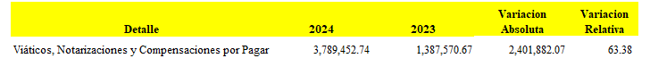

NOTAS A LOS ESTADOS FINANCIEROS
AL 30 DE JUNIO DEL 2024

14 Pasivos no corrientes

14.1 Cuentas por pagar a largo plazo

La composición de las Cuentas por Pagar a largo plazo para el semestre enero a junio 2024 y periodo fiscal 31 de diciembre 2023, estuvo compuesto por las siguientes cuenta: Proveedores Por Pagar, por lo que para el semestre 2024 presentó balance de RD$2,039,320.89 y para el año 2023 RD$5,131,951.20, para una disminución de (RD$3,092,630.31), lo que representa un (151.65%) a continuación se presenta el detalle de las partidas..

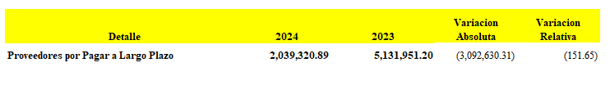
14.2 Otros pasivos no corrientes

La composición de las Cuentas por Pagar a largo plazo para el semestre Enero-Junio 2024 y periodo fiscal 31 de diciembre 2023, estuvo compuesto por las siguientes cuenta: Devoluciones de Terrenos de Clientes BN, Para el semestre 2024 presentó balance de RD$50,027,152.10 y para el año 2023, presentó un balance de RD$49,813,464.10, para un incremento de RD$213,688.00, lo que representa un 0.87% a continuación se presenta el detalle de las partidas:
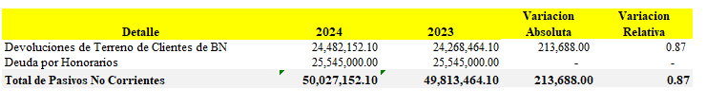

15 Estado de rendimiento Financiero
Como se puede apreciar en este estado hubo un incremento de los ingresos de un 5918%, según presupuesto, comparando el 2024 Vs. 2023, para el semestre 2024 los ingresos fueron por RD$2,484,940,703.96, mientras que para el 2023 fueron por RD$1,014,473,392.01.

Ejecución presupuestaria

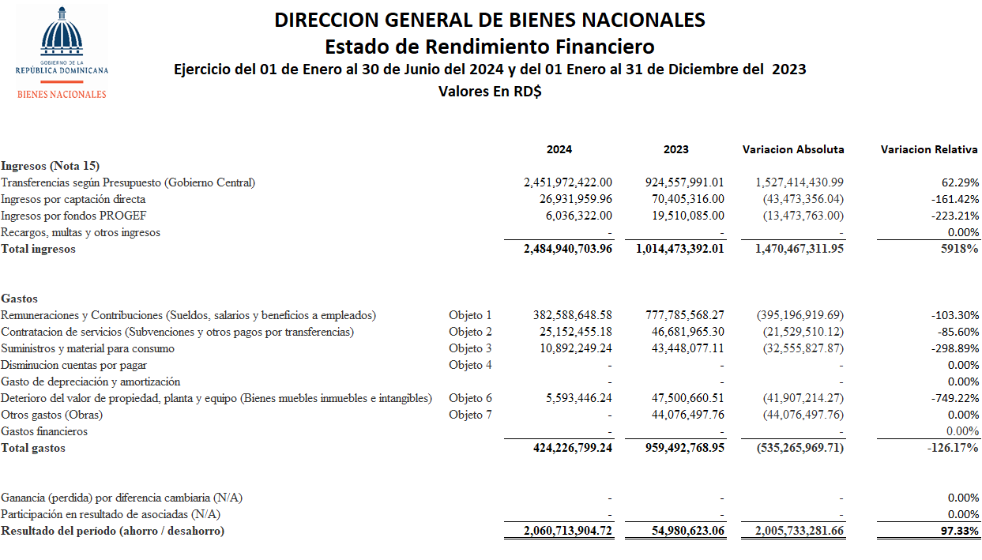

15 Ejecución Presupuestaria

La ejecución presupuestaria o gastos para el semestre enero-junio 2024, fueron por RD$424,226,799.24, mientras que para el 2023 fueron por RD$959,492,768.95.

Resumen de los fondos 100, 2025 y Fondo PROGEF

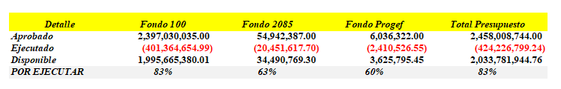

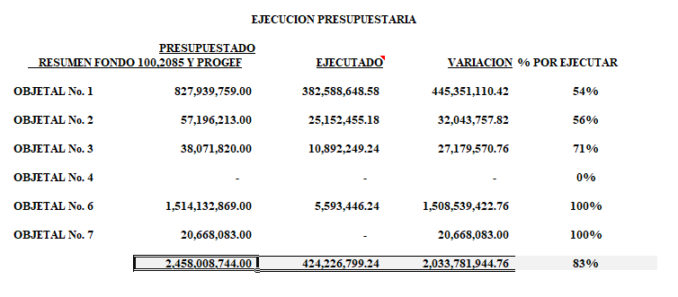

Licda. María Brito De González | Lic. Francisco De León Grullón
Encargada de Contabilidad | Director Financiero

